ФУДБАЛСКИ САВЕЗ ОПШТИНА ЉИГ И МИОНИЦА
ПРОЛЕЋНИ ДЕО ПРВЕНСТВА ТАКМИЧАРСКЕ 2014/2015. ГОДИНЕ
ТАБЕЛА ПОСЛЕ ОДИГРАНИХ УТАКМИЦА
18. КОЛА

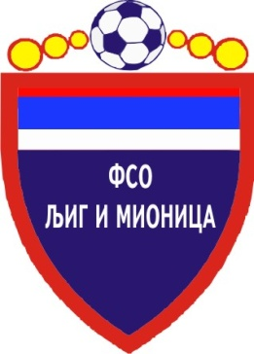

ТАБЕЛА

МЕЂУОПШТИНСКЕ ФУДБАЛСКЕ ЛИГЕ ''ЗАПАД''

- Пролећни део првенства такмичарске 2014/2015. године -

1. | ИСКРА | 18 | 16 | 1 | 1 | 68 | 15 | +53 | 49
2. | РИБНИКАР | 18 | 14 | 2 | 2 | 49 | 12 | +37 | 44
3. | ПОЛЕТ | 18 | 14 | 2 | 2 | 46 | 18 | +28 | 44
4. | РАЈАЦ | 18 | 9 | 4 | 5 | 44 | 24 | +20 | 31
5. | МИЛЕНКО ПАВЛОВИЋ | 18 | 7 | 4 | 7 | 29 | 29 | 0 | 25
6. | ЈАДАР 2013 | 18 | 7 | 3 | 8 | 28 | 27 | +1 | 24
7. | ЛИПЉЕ | 18 | 7 | 1 | 10 | 40 | 52 | -12 | 22
8. | КОМАНИЦЕ | 18 | 6 | 2 | 10 | 30 | 41 | -11 | 20
9. | БОРАЦ | 18 | 4 | 3 | 11 | 12 | 47 | -35 | 15
10. | КОЛУБАРА 2 | 18 | 4 | 2 | 12 | 21 | 43 | -22 | 14
11. | ГРАДАЦ 85 | 18 | 4 | 1 | 13 | 18 | 58 | -40 | 13
12. | БЕЛОШЕВАЦ | 18 | 2 | 3 | 13 | 24 | 43 | -19 | 8 (-1)

